Муниципальное дошкольное учреждение
« Детский сад комбинированного вида № 124»
Заводского района г. Саратова

Наглядное пособие

« Умное солнышко»

Подготовила воспитатель
Подсобляева С.К.

Саратов 2010 г.

Наглядное пособие
« Умное солнышко»
Задачи: Закреплять умение производить звуковой анализ слова, продолжать учить детей самостоятельно образовывать слоги и прочитывать их. Учить придумывать слова с составленным слогом и находить его место «жительства» (в начале, в середине и в конце слова). Доставить детям удовольствие от общения со звуками и буквами, с радостью играть с ними и не бояться ошибиться.

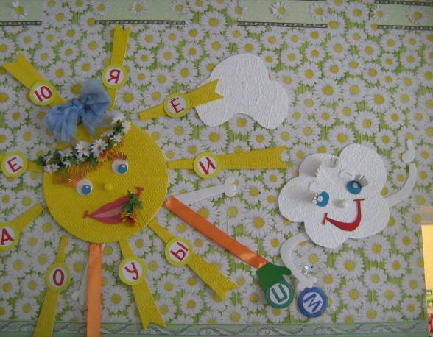

Ласковое солнышко улыбнулось нам,
Ласковое солнышко, ты поможешь нам?
Радостную песенку тянут лучики твои
Это звуки гласные, знакомы нам они.

Попробуем с ладошками мы их подружить,
Станет интереснее им на свете жить.
Вмиг услышат слоги лучики твои,
И читать научат всех ребят они.

. 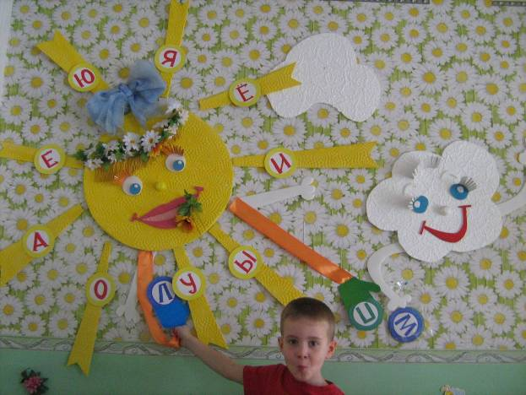

Складываем слоги, учимся читать,
Как же это здорово! Будем все мы знать!
Спасибо тебе, солнышко, скажем от души
И читать научимся… я и малыши!

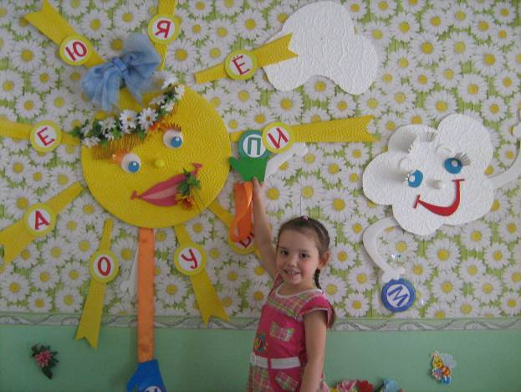

Звуки и буквы, слоги и слова
С солнышком вместе прочесть смогу я,
Не бойтесь, попробуйте, это не сложно!
Слово любое легко прочесть можно!

